Ngày soạn:14/9/2024
Ngày dạy: 16/9/2024

Tiết 3, 4 BÀI 2: XÂY DỰNG NHÀ Ở (2 tiết)
I. MỤC TIÊU
1. Yêu cầu cần đạt
- Kể được tên một số vật liệu để xây dựng một ngôi nhà. Mô tả các bước chính để xây dựng một ngôi nhà.
- Nhận diện được các vật liệu xây dựng và một số công việc trong xây dựng một ngôi nhà.
- Trình bày được một số yêu cầu đảm bảo an toàn lao động trong xây dựng nhà ở.
2. Về năng lực
2.1. Năng lực công nghệ
- Nhận thức công nghệ: Mô tả được một số vật liệu xây dựng nhà ở; nhận thức được một số nội dung cơ bản về nghề nghiệp trong lĩnh vực xây dựng nhà ở; tóm tắt được kiến thức của các bước xây dựng nhà ở.
- Giao tiếp công nghệ: Biểu diễn được vật thể hay ý tưởng thiết kế bằng hình biểu diễn cơ bản.
- Sử dụng công nghệ : Đọc được tài liệu hướng dẫn sử dụng các vật liệu xây dựng nhà ở phổ biến trong gia đình. Sử dụng đúng cách, hiệu quả một số sản phẩm công nghệ trong gia đình.
- Đánh giá công nghệ : Đưa ra được nhận xét cho một sản phẩm công nghệ phù hợp về chức năng, độ bền, thẩm mĩ, hiệu quả, an toàn. Lựa chọn được sản phẩm công nghệ phù hợp trên cơ sở các tiêu chí đánh giá.
- Thiết kế kĩ thuật: Phát hiện được nhu cầu, vấn đề cần giải quyết trong bối cảnh cụ thể.
2.2. Năng lực chung
- Năng lực tự chủ và tự học: Tìm tòi, sáng trong thực tiễn thông qua các mạch nội dung, thực hành, trải nghiệm từ đơn giản đến phức tạp. Tự nghiên cứu thu thập thông tin, dữ liệu qua nội dung SGK để trả lời câu hỏi.
- Năng lực giao tiếp và hợp tác: Hợp tác theo nhóm giải quyết dự án về vật liệu xây dựng nhà ở và qua trò chơi để nhận diện các bước xây dựng nhà ở.
- Năng lực giải quyết vấn đề và sáng tạo: Giải quyết các vấn đề gắn với thực tiễn về xây dựng nhà ở.
3. Phẩm chất
- Có tinh thần tự học, chăm chỉ, nhiệt tình tham gia các hoạt động cá nhân và hoạt động nhóm.
- Có tinh thần trách nhiệm và trung thực trong hoạt động của nhóm.
II. THIẾT BỊ DẠY HỌC VÀ HỌC LIỆU
1. Đối với giáo viên:
- SGK Công nghệ 6. Phiếu học tập.
- Giấy A0, A4, bút dạ, bút màu, keo dán, nam châm dính bảng. Bộ hình trò chơi “Đội thi công nhanh”.
2. Đối với học sinh: Sgk, dụng cụ học tập, đọc bài trước theo sự hướng dẫn của giáo viên.
III. HOẠT ĐỘNG DẠY HỌC
A. HOẠT ĐỘNG MỞ ĐẦU (HOẠT ĐỘNG KHỞI ĐỘNG)
a. Mục tiêu: Tạo tâm thế hứng thú cho học sinh và từng bước làm quen bài học.
b. Nội dung và phương pháp dạy học:
- Nội dung: Câu hỏi mở đầu trang 11 SGK.
- Phương pháp dạy học: trực quan, hỏi đáp
c. Sản phẩm học tập: HS tiếp thu kiến thức và câu trả lời của HS
d. Tổ chức thực hiện:
- GV đặt câu hỏi: Ngôi nhà của em được xây dựng bằng các loại vật liệu nào?
- HS xem tranh, tiếp nhận nhiệm vụ và nêu lên suy nghĩ của bản thân: Ngôi nhà của em được xây dựng bằng gạch, sắt, ngói, xi măng, …
- GV đặt vấn đề: Như các em đã biết, để có ngôi nhà ở sạch đẹp, tiện nghi thì cần phải biết cách bố trí và xây dựng nó. Để tìm hiểu kĩ hơn về cách xây dựng nhà ở, chúng ta cùng đến với bài 2: Xây dựng nhà ở.
B. HOẠT ĐỘNG HÌNH THÀNH KIẾN THỨC
Hoạt động 1: Vật liệu xây dựng nhà ở.
a. Mục tiêu: Kể được tên một số vật liệu để xây dựng một ngôi nhà. Nhận diện được các vật liệu xây dựng qua hình ảnh.
b. Nội dung và phương pháp dạy học:
- Nội dung: Câu hỏi hình thành kiến thức trang 11 SGK.
- Phương pháp dạy học: thảo luận cặp đôi
c. Sản phẩm học tập: Câu trả lời của HS.
d. Tổ chức thực hiện:
HOẠT ĐỘNG CỦA GV VÀ HS | DỰ KIẾN SẢN PHẨM
Bước 1: Chuyển giao nhiệm vụ:  - GV yêu cầu từng HS quan sát và nhận diện tên gọi của loại vật liệu xây dựng trong hình 2.1:  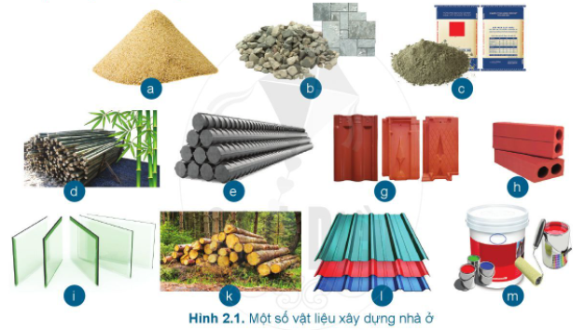  - Gv đặt câu hỏi: Hãy kể thêm các vật liệu xây dựng nhà ở khác?  Bước 2: HS thực hiện nhiệm vụ học tập  + HS nghe GV giảng bài, tiếp nhận câu hỏi và tiến hành thảo luận cặp đôi.  + GV quan sát, hướng dẫn khi học sinh cần sự giúp đỡ.  Bước 3: Báo cáo kết quả hoạt động và thảo luận  + HS trình bày kết quả  + GV gọi HS khác nhận xét và bổ sung  Bước 4: Đánh giá kết quả thực hiện nhiệm vụ học tập  + GV đánh giá, nhận xét, chuẩn kiến thức  + Hs ghi chép bài đầy đủ vào vở. | I. Vật liệu xây dựng nhà ở.  - Vật liệu chính để xây dựng nhà ở gồm: cát, đá, gạch, ngói, thép, xi măng, gỗ, sơn, kính, …
Hoạt động 2: Các bước xây dựng nhà ở
a. Mục tiêu: Mô tả được các bước chính để xây dựng một ngôi nhà. Giải thích được một số công việc trong xây dựng nhà ở
b. Nội dung và phương pháp dạy học:
- Nội dung: Câu hỏi hình thành kiến thức trang 12 SGK.
- Phương pháp dạy học:trực quan, hỏi đáp.
c. Sản phẩm học tập: Câu trả lời của học sinh
d. Tổ chức thực hiện:
HOẠT ĐỘNG CỦA GV VÀ HS | DỰ KIẾN SẢN PHẨM
Bước 1: Chuyển giao nhiệm vụ:  - GV Hướng dẫn HS tự học nội dung về các bước chính để xây dựng nhà ở.  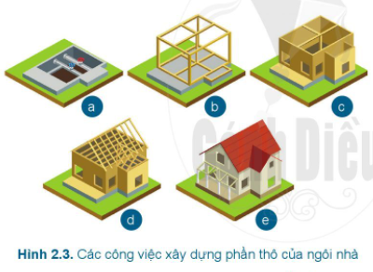 | II. Các bước xây dựng nhà ở  Bước 1: Chuẩn bị:  Bước 2. Xây dựng phần thô  Bước 3. Hoàn thiện
Hoạt động 3: An toàn lao động trong xây dựng nhà ở
a. Mục tiêu: Nêu được một số yêu cầu về an toàn trong Giải thích được các yêu cầu về an toàn trong xây dựng nhà ở.
b. Nội dung và phương pháp dạy học:
- Nội dung: Các câu hỏi hình thành kiến thức trang 13 SGK.
- Phương pháp dạy học: thảo luận cặp đôi
c. Sản phẩm học tập: Câu trả lời của HS
d. Tổ chức thực hiện:
HOẠT ĐỘNG CỦA GV VÀ HS | DỰ KIẾN SẢN PHẨM
Bước 1: Chuyển giao nhiệm vụ:  - GV yêu cầu HS đọc nội dung phần III, sau đó khái quát tên và đặc điểm yêu cầu về an toàn cho người lao động, bằng cách trả lời câu hỏi:  + Hãy nêu tên các trang thiết bị bảo hộ lao động cá nhân và các thiết bị xây dựng trong Hình 2.4 và Hình 2.5.  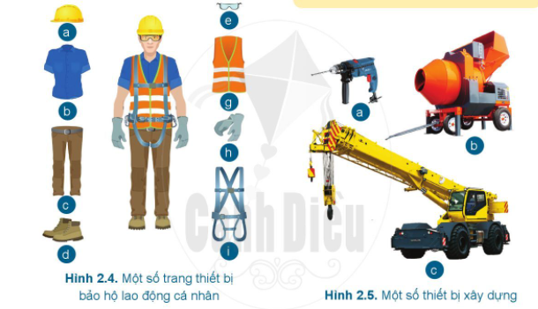  + Trang thiết bị bảo hộ lao động cá nhân có lợi ích gì cho người lao động?  - GV cho HS nhận diện các hình ảnh để làm rõ các yêu cầu an toàn vừa đọc:  + Em hãy mô tả đặc điểm của từng loại biển báo trong Hình 2.6.  + Em sẽ làm gì và không được làm gì khi gặp các biển báo này?  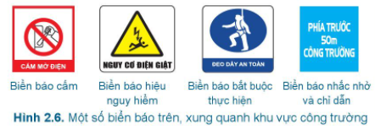  Bước 2: HS thực hiện nhiệm vụ học tập  + HS nghe GV giảng bài, tiếp nhận câu hỏi và tiến hành thảo luận cặp đôi.  + GV quan sát, hướng dẫn khi học sinh cần sự giúp đỡ.  Bước 3: Báo cáo kết quả hoạt động và thảo luận  - HS trình bày kết quả:  + Một số trang thiết bị bảo hộ cá nhân:mũ bảo hộ, áo bảo hộ, quần bảo hộ, giày bảo hộ, kĩnh bảo hộ, áo phản quang, găng tay bảo hộ, dây đai bảo hộ.  + Các thiết bị xây dựng: máy khoan, máy trộn bê tông, xe cần cẩu.  + Trang thiết bị bảo hộ lao động cá nhân: bảo vệ con người trước những nguy hiểm của quá trình xây dựng nhà ở, đảm bảo an toàn và sức khỏe cho họ.  + Biến báo cấm: hình tròn, viền đỏ, nền trắng có gạch chéo màu đỏ ở giữa, có ý nghĩa: không được làm  + Biển báo hiệu nguy hiểm: hình tam giác đều, viền đen, nền vàng.  + Biển báo bắt buộc thực hiện: hình tròn, nền màu xanh lam, ở giữa là hình ảnh màu trắng.  + Biển báo nhắc nhở và chỉ dẫn: hình chữ nhật, nền màu xanh lam nhạt.  - GV gọi HS khác nhận xét và bổ sung  Bước 4: Đánh giá kết quả thực hiện nhiệm vụ học tập  + GV đánh giá, nhận xét, chuẩn kiến thức  + Hs ghi chép bài đầy đủ vào vở. | III. An toàn lao động trong xây dựng nhà ở  1. Đảm bảo an toàn cho người lao động  + Trang bị đầy đủ trang thiết bị bảo hộ cho người lao động.  + Các dụng cụ, thiết bị xây dựng (giàn giáo, cần cẩu, máy khoan, ...) phải đảm bảo an toàn.  2. Đảm bảo an toàn cho người và môi trường xung quanh  + Đặt biển báo trên, xung quanh khu vực công trường.  + Quây bạt, lưới che chắn bụi và vật liệu rơi vãi.  + Vệ sinh các xe chở vật liệu ra vào công trường.  + Xử lí rác thải công trình.
C. HOẠT ĐỘNG LUYỆN TẬP
a. Mục tiêu: Củng cố lại kiến thức đã học thông qua bài tập.
b. Nội dung và phương pháp dạy học:
- Nội dung: Sử dụng sgk, kiến thức đã học để hoàn thành bài tập.
- Phương pháp dạy học: vấn đáp
c. Sản phẩm học tập: Kết quả của HS.
d. Tổ chức thực hiện:
- GV yêu cầu HS thực hiện trả lời câu hỏi:
1. Hãy kể tên và mô tả một số loại vật liệu mà em biết?
2. Hãy cho biết hai yêu cầu về an toàn lao động cần tuân theo trong xây dựng ở nhà? Cho ví dụ minh họa mỗi yêu cầu đó.
3. GV tổ chức trò chơi “ Đội thi công nhanh”
- HS tiếp nhận nhiệm vụ, trả lời câu hỏi:
1. Các loại vật liệu như: cát, xi măng, gạch, đá, sắt thép, sơn, ngói,...
2. Hai yêu cầu an toàn lao động là:
+ Đảm bảo an toàn cho người lao động
+ Đảm bảo an toàn cho người và môi trường xung quanh
3. Tổ chức trò chơi “ Đội thi công nhanh”:
- GV chuẩn bị 3 bộ hình đã được cắt riêng các hình nhỏ a, b, c, d, e của hình 2.3 trang 12 SGK; 3 tờ giấy A0; 3 bút dạ viết bảng; 3 lọ keo dính; nam châm đính bảng để tổ chức trò chơi “Đội thi công nhanh”.
- GV phổ biến luật chơi: Mỗi đội sẽ trao đổi và tìm ra tên của các công việc ở mỗi hình nhỏ, dán hình nhỏ vào giấy A0, ghi tên công việc dưới mỗi hình, sắp xếp các công việc theo thứ tự phù hợp nhất. Thời gian hoàn thành là 5 phút. Đội thắng cuộc dành danh hiệu “Đội thi công nhanh” là đội hoàn thành, treo sản phẩm lên bảng nhanh nhất và có kết quả đúng nhiều nhất.
- GV chia nhóm HS.
- Mỗi nhóm HS sẽ nhận 1 bộ hình, 1 bút dạ, 1 lọ keo dính và thảo luận để hoàn thành yêu cầu.
- GV quan sát, nhận xét và đánh giá kết quả.
- GV nhận xét, đánh giá, chuẩn kiến thức.
D. HOẠT ĐỘNG VẬN DỤNG
a. Mục tiêu: Vận dụng kiến thức đã học vào thực tiễn cuộc sống.
b. Nội dung và phương pháp dạy học:
- Nội dung: Sử dụng kiến thức đã học để hỏi và trả lời, trao đổi.
- Phương pháp dạy học: hỏi- đáp
c. Sản phẩm học tập: Câu trả lời của HS
d. Tổ chức thực hiện:
- GV yêu cầu HS trả lời câu hỏi:
1. GV yêu cầu HS thực hiện dự án “Khám phá vật liệu xây dựng”. Mỗi nhóm HS lựa chọn một kiểu kiến trúc trong số các kiểu kiến trúc đã học ở bài 1 để hoàn thành dự án. Dự án hoàn thành tại nhà trong thời gian 1 tuần và hoàn thành trên giấy A0.
2. Đọc mục Em chưa biết SGK trang 11 và liên hệ thực tế: Những người xung quanh có ai là kĩ sư vật liệu xây dựng? Công việc cụ thể của họ là gì?
3. Hoàn thành phiếu học tập:
Nhóm: ……………………………………………. Lớp: ……………………
PHIẾU HỌC TẬP
Yêu cầu: Em hãy đọc câu hỏi phần vận dụng trong trang 14 SGK và hoàn thành các thông tin theo bảng sau:
Chi tiết an toàn | Chi tiết chưa an toàn
Giải pháp nâng cao tính an toàn cho tình huống:

4. Đọc nội dung mục Em có biết sgk trang 14 và đặt câu hỏi: Em đã từng đọc hoặc xem thông tin về loại vật liệu này chưa? Theo em, loại vật liệu này có ưu điểm và hạn chế gì? Em thích loại vật liệu này không? Nếu có cơ hội của chính mình em có sử dụng loại vật liệu này không?
- HS tiếp nhận nhiệm vụ, hoàn thành nhiệm vu.
- GV tổng kết lại thức cần nhớ của bài học, đánh giá kết quả học tập trong tiết học.
KẾ HOẠCH ĐÁNH GIÁ
Hình thức đánh giá | Phương pháp  đánh giá | Công cụ đánh giá
- Thu hút được sự tham gia tích cực của người học  - Gắn với thực tế  - Tạo cơ hội thực hành cho người học | - Sự đa dạng, đáp ứng các phong cách học khác nhau của người học  - Hấp dẫn, sinh động  - Thu hút được sự tham gia tích cực của người học  - Phù hợp với mục tiêu, nội dung | - Báo cáo thực hiện công việc.  - Hệ thống câu hỏi và phiếu học tập  - Trao đổi, thảo luận
HỒ SƠ DẠY HỌC
IV. HƯỚNG DẪN TỰ HỌC:
1. Bài vừa học:
- Đọc mục em có biết?
- Em hãy kể tên một số vật liệu để xây dựng một ngôi nhà ?
- Nêu các bước để xây dựng nhà ở?
- Để đảm bảo an toàn, khi xây dựng nhà ở cần tuân theo mấy yêu cầu?
2. Bài sắp học: Bài 3 Tiết 6: Ngôi nhà thông minh
- Ngôi nhà thông minh là gì? Ngôi nhà thông minh có mấy hệ thống? kể tên các hệ thống có trong ngôi nhà thông minh.
- Ngôi nhà thông minh có mấy đặc điểm?
- Vẽ hoặc mô tả ngôi nhà thông minh mơ ước của em thể hiện 3 đặc điểm của ngôi nhà thông minh.
- Sưu tầm các video về các hệ thống thiết bị trong ngôi nhà thông minh
- Ngôi nhà của gia đình em có đặc điếm nào của ngôi nhà thông minh không? Hãy nêu các đặc điểm đó?
GVBM Duyệt của tổ CM

